***ДЛЯ ВАС, РОДИТЕЛИ***

**В гости к Тульской барыне**

***Подготовила***  *Румянцева Ирина Николаевна.*

**Дымковскую, филимоновскую, каргопольскую игрушки хорошо знают и любят в детских садах.**

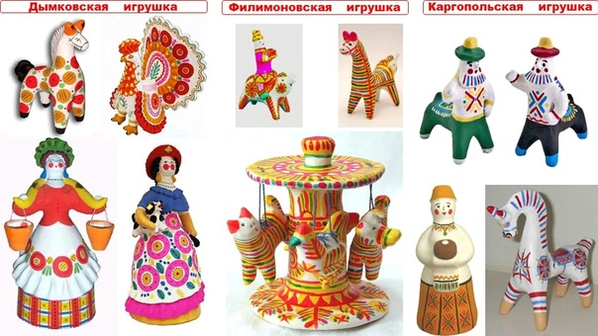

**А вот о тульской глиняной игрушке известно значительно меньше.**

**«Глиняные фигурки из тульской слободы Большие Гончары – необычное, загадочное явление в русском народном искусстве. Большая художественная выразительность и яркое образное содержание позволяют отнести их к числу уникальных памятников культуры...», – так писала искусствовед Русского музея И. Л. Богуславская.**

**Что же это такое – тульская городская игрушка? Известно, что одновременно с появлением в какой-то местности гончарного промысла здешние мастера начинают изготавливать игрушки-свистульки и игрушки, отражающие бытовые особенности жизни людей.**

**Тульская игрушка считалась комодной, мещане и представители мастерового люда в конце XIX – начале XX века украшали ею свои дома. Благодаря археологическим раскопкам выяснилось, что игрушку в Туле делали и в первой половине XVIII века, то есть во времена правления Петра I. После Революции изготовление тульской игрушки было прекращено.**

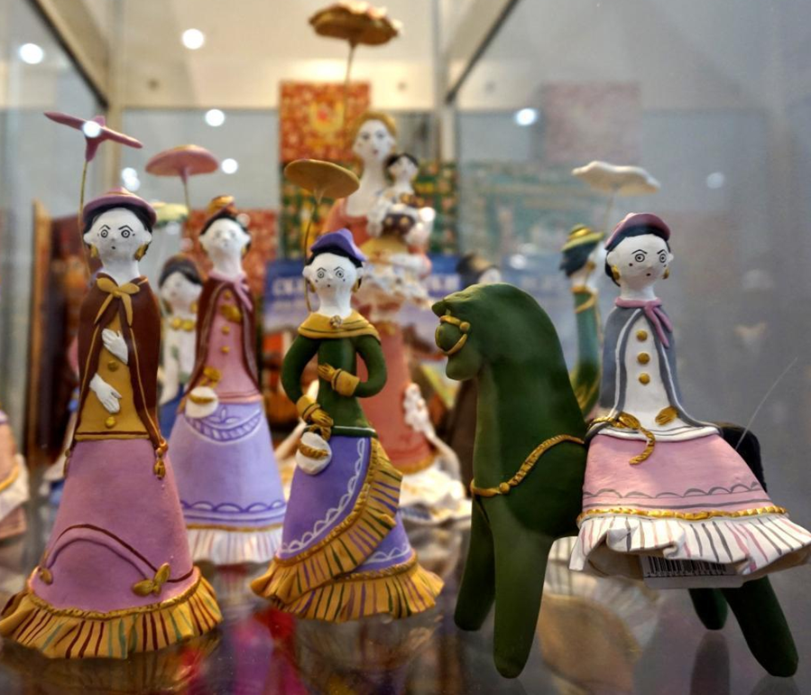

**В Туле проводится конкурс детского мастерства «Тульские Левши», который включает номинацию «Тульская городская игрушка». Работая над развитием этой игрушки, я стараюсь сохранить традиции жанра, росписи, нужные пропорции. Оказывается, тульская барыня – очень стройная, ее одежда украшена рюшами и оборками, а фигура вытянута вверх и будто застыла в движении.**

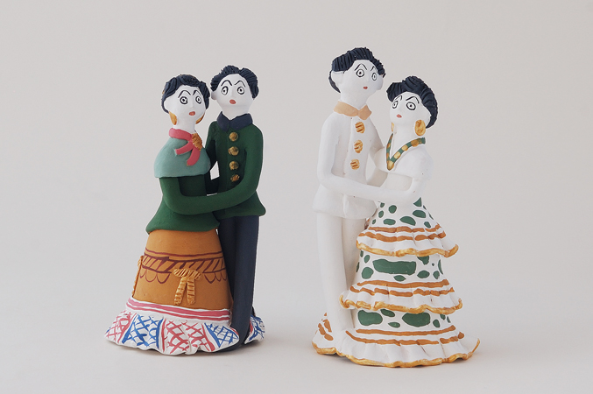

**Процесс лепки тульской игрушки совсем несложный, но требует определенных навыков. Основными инструментами при ее изготовлении являются маски для оттиска лица; стеки для прорабатывания пальцев, волос, декора игрушки; тряпочка для изготовления оборки; деревянная болванка для раскатывания юбки. Изготавливают игрушку по элементам: из заранее заготовленного конуса с помощью деревянной болванки раскатывают юбку, затем лепят туловище (оно составляет 1/3 от высоты юбки), прикрепляют руки. В последнюю очередь делают голову, которую присоединяют к туловищу с помощью шеи и глиняного жгутика. Следующий этап работы – декорирование. А вот какая именно получится кукла (няня, барыня, доярка, наездница) – зависит от желания и фантазии мастера.**

**Современное состояние: традиция тульской городской игрушки восстановлена силами двух мастериц Ирины Бежиной и Ольги Андреевой.**

[**Русские народные промыслы. Тульская игрушка. Посмотреть вместе с ребенком можно здесь**](https://ya.ru/video/preview/2969763826471758577)